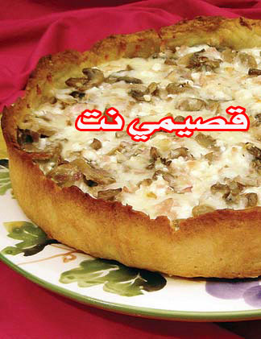

المقادير:
كوبان من الطحين
نصف كوب من المازولا
ملعقة صغيرة من الملح
أقل من كوب ماء (قد تحتاج إلى أكثر ـ يستعمل الماء حسب كفاية العجينة)

الطريقة
تعجن المقادير وتمد في صينية وتخبز قليلا مدة خمس دقائق عندما نخرجها نضع عليها الحشوة التالية، ثم نعيد خبزها.

الحشوة
علبة جبنة فيتا
قالب جبنة موزريلا
قالب جبنة شيدر
علبة مشروم (فطر) مقطع
بصلة مفرومة
ملعقة فلفل أسود وملح وملعقة صغيرة زعتر ناشف

الطريقة:
تخلط المقادير سويا وتوضع على العجينة السابقة وتخبز بالفرن مدة ثلث ساعة.

